LigaTurf Cross: die Symbiose unterschiedlicher Fähigkeiten
Das Beste aus zwei Welten
Mit dem neuen Fußballrasen LigaTurf Cross ist es Polytan gelungen, zwei erfolgreiche Produktwelten intelligent miteinander zu verbinden: Kunstrasensysteme mit texturierten Filamenten und Kunstrasensysteme mit glatten Filamenten. Erstere sind für ihre Robustheit und Pflegeleichtigkeit bekannt, letztere erfreuen sich aufgrund ihres natürlichen Ballrollverhaltens bei Fußballern großer Beliebtheit. Hohe Wirtschaftlichkeit und authentischer Spielkomfort gehen bei dem neuen
LigaTurf Cross erstmals eine Symbiose ein – und können so die Wünsche von Spielern, Trainern, Investoren und Betreibern gleichermaßen erfüllen.

Die Betreiber stark bespielter Fußballfelder wie Gemeinden, Vereine oder Sportschulen wissen strapazierfähige Kunstrasensysteme sehr zu schätzen – schonen sie doch durch einen vereinfachten und geringeren Pflegeaufwand langfristig die Haushalts- oder Vereinskassen und die Plätze können das ganze Jahr ohne witterungsbedingte Spielpausen genutzt werden. Aus diesem Grund fällt die Wahl der Verantwortlichen zumeist auf Kunstrasensysteme mit texturierten Filamenten, da sie die gewünschte Robustheit und Langlebigkeit mit sich bringen. Fußballer hingegen, egal ob jung oder alt, Profispieler oder Freizeitkicker, wünschen sich „echte“ Fußballrasen mit glatten Filamenten – durch ihren der Natur nachempfundene Aufbau bieten sie ein authentisches Ballrollverhalten und erlauben Spielzüge wie auf Naturrasen.

Sowohl die Forderung nach hoher Wirtschaftlichkeit als auch nach naturrasenähnlichem Spielkomfort kann Polytan zukünftig mit nur einem Kunstrasensystem entsprechen – dem neuen LigaTurf Cross. Bei seinem Aufbau wurden erstmals glatte und texturierte Filamente miteinander kombiniert. Diese Hybridtechnologie aus zwei bereits etablierten Produkten bringt zahlreiche Vorteile mit sich: Die Spieler erhalten durch die Verwendung von glatten, 360 µm dicken Filamenten des Typs LigaTurf RS+ CoolPlus die Optik und Haptik eines Fußballrasens, wie er bereits weltweit im Profifußball im Einsatz ist. Das renommierte „Stade de Suisse“ in Bern, das WM-Finalstadion „BC Place“ in Vancouver oder das „Stade du Moustoir“ des französischen Erstligaklubs FC Lorient sind nur drei der bekannteren Beispiele. Gleichzeitig verfügt die Neuentwicklung dank der texturierten, 250 µm dicken Filamente des Typs LigaGrass Pro CoolPlus über einen geringen Pflegeaufwand, verbesserte Stabilisierung des Einstreugranulats und mehr Rasenvolumen. Der Kunstrasen LigaGrass Pro CoolPlus spielt seine Stärken insbesondere bei hochfrequentierten Mini- und Kleinspielfeldern sowie Multisportanlagen aus – also dort, wo hohe Strapazierfähigkeit an erster Stelle steht.
Ferner schützt beim LigaTurf Cross die UV-Strahlung reflektierende CoolPlus Funktion den Kunstrasenplatz zuverlässig vor Überhitzung an warmen Spieltagen. Bei der BiColour Farbgebung kombiniert Polytan hell- und dunkelgrüne Fasern in einem Filament, was dem gesamten Spielfeld eine noch frischere, natürlich anmutende Optik verleiht.

Bildunterschriften: Bildnachweis: Polytan GmbH
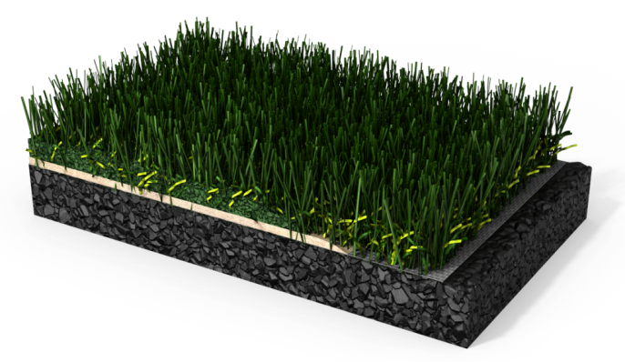
Polytan_LigaTurf Cross_Systemaufbau.jpg
Der neue Fußballrasen LigaTurf Cross von Polytan besteht aus mehreren Schichten und Materialen: eine in-situ Elastikschicht als Basis, darauf texturierte und glatte Kunstrasenfilamente, die mit Sand und Einstreugranulat verfüllt sind.
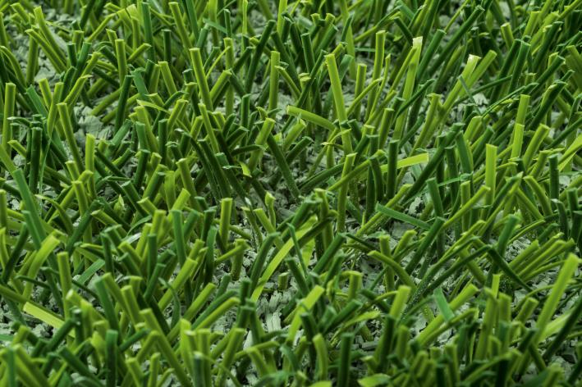
Polytan_LigaTurf Cross_Detail.jpg
Beim neuen LigaTurf Cross wurden erstmals glatte und texturierte Rasenfilamente in einem Kunstrasensystem vereint. Das Resultat ist hohe Wirtschaftlichkeit kombiniert mit naturrasenähnlichem Spielkomfort.

Polytan GmbH:
Den optimalen Boden für sportliche Erfolge bereiten – diesen Anspruch verfolgt Polytan seit 1969. Stets die modernsten sportmedizinischen Erkenntnisse im Blick, entwickelt der Spezialist für Sportböden im Außenbereich seine Kunststoff-Sportbeläge und Kunstrasensysteme kontinuierlich weiter. So besitzen die Spielfelder aus Kunstrasen heute beispielsweise ein naturnahes Rasengefühl und sehr gute Spieleigenschaften. Hochwertige Kunststoffbeläge sind von stoßdämpfenden Fallschutzböden über multifunktionale Allwetterplätze bis hin zu Highspeed-Oberflächen für internationale Leichtathletik-Veranstaltungen erhältlich. Neben eigener Entwicklung, Herstellung und Einbau der Sportböden zählt auch ihre Linierung, Reparatur, Reinigung und Wartung zum Leistungsspektrum von Polytan. Sämtliche Produkte entsprechen den aktuellen nationalen und internationalen Normen und verfügen über alle relevanten Zertifikate internationaler Sportverbände wie FIFA, FIH, World Rugby und IAAF.

Kontakt Agentur:
Seifert PR GmbH (GPRA)
Barbara Mäurle
Zettachring 2a
70567 Stuttgart
0711 / 77918-26
barbara.maeurle@seifert-pr.de

Kontakt Unternehmen:
Polytan GmbH
Tobias Müller
Gewerbering 3
86666 Burgheim
08432 / 8771
tobias.mueller@polytan.com

